DES-020 Spécification de Conception
Interface 008_OUT_A Mouvements de Palettes
M3 => IPP
Propriétés du Document
Auteur | Harshil Tonoo
Date de Création | 20/03/2025
Dernière Mise à jour | 20/03/2025
Référence du Document | 008_OUT_A
Version | 1.0

Approbation | Rôle
<Approbation 1>
<Approbation 2>

CONTROLE DU DOCUMENT

Enregistrement des Modifications
1
Date | Auteur | Version | Référence de la modification
20/03/2025 | Harshil Tonoo | 1.0 | Création

Relecteurs
Nom | Rôle

Sommaire
1 CONTROLE DU DOCUMENT 2
1.1 Enregistrement des Modifications 2
1.2 Relecteurs 2
2 PRESENTATION GENERALE 4
2.1 Prérequis 4
2.2 Solution proposée 4
3 SPECIFICATION TECHNIQUE 5
3.1 Déclencheurs 5
3.2 Point de Connexion 7
3.3 Flux de Document 8
3.4 MEC Mapping : Custom BOD 9
3.5 Détails des APIs 10
3.6 Manipulation de données 11
4 STRUCTURE FICHIER BOD 14
5 EXEMPLE FICHIER SORTANTE 15
6 GESTION DES ERREURS 16
7 POINTS A DETERMINER 17

PRESENTATION GENERALE
Le but de ce document est de décrire la conception technique détaillée de l’interface sortante DES-020_008_OUT_A IPP Mouvements de Palettes V1.0.
Cette spécification, ainsi que la spécification d’analyse et les spécifications de cas d’utilisation associées constituent la conception détaillée complète de ce package de cas d’utilisation.

Prérequis
Les étapes prérequis pour le bon fonctionnement de cette demi-interface est listé ci-dessous :
- L’object schema IPPMvmtsPalettesCustom doit être présent dans Data Catalog > Object Schemas.
- La session CST_IPPMvmtsPalettesCustom doit être Active dans Event Analytics Rules.
- Configuration du MBM Initiator 008_OUT_A IPP_MBM dans MNS260

Solution proposée
La solution proposée consiste à développer une demi-interface permettant de générer quotidiennement un fichier contenant le détail des transactions de palettes locatives effectuées la veille (J-1).
Conformément à la demande, l’interface est configurée pour se déclencher automatiquement chaque jour à 06:00 du matin (Heure Paris). Un BOD personnalisé (IPPMvmtsPalettesCustom) est utilisé afin de récupérer les transactions de palettes locatives en fonction des types de palettes ou des codes articles associés.
Le MEC Mapper fait appel à plusieurs APIs afin de récupérer d’autres champs. Ces informations sont envoyées au répertoire défini dans le point de connexion via le Dataflow (DF_008_OUT_A_IPP) en format BOD.

L’interface se déclenche à chaque fois que la condition listée ci-dessous est rencontré :
- Déclenchement automatique chaque jour à 06:00 du matin (Heure Paris).

Flow de l’interface :

M3
MBM Initiator/
Event Analytics
MEC Mapper
Dataflow
ION
GM / BlueWay
Connection Point

SPECIFICATION TECHNIQUE

Déclencheurs

Event ANALYTICS
Une règle sera mise en place sur le MBMInitiator afin de déclencher le custom Agreement.
Session
Session | CST_IPPMvmtsPalettesCustom
Rules | MBMInitiator_008_OUT_A
Subscribed Event
Publisher | M3
Document | MBMInitiator
Operations | Request
Fields | Company, Division, PrinterFile, Program, RecipientReference1_Data, MessageKey1_Field, MessageKey1_Value, MessageKey2_Field, MessageKey2_Value
Filtering
Criteria | Program == '008_OUT_A'
IsChanged Filtering
Published Event
Publisher | EventAnalytics
Document | Trigger_008_OUT_A
Operation | Create
Fields
Copied Fields | PrinterFile, Program, RecipientReference1_Data
Virtual Fields | CONO: ‘Company’  DIVI: ‘Division’

MBM Initiator
Un MBM Initiator est configurée dans le MNS260 pour la gestion du déclencheur de l’interface.

- Déclenchement automatique chaque jour à 06:00 du matin (Heure Paris).

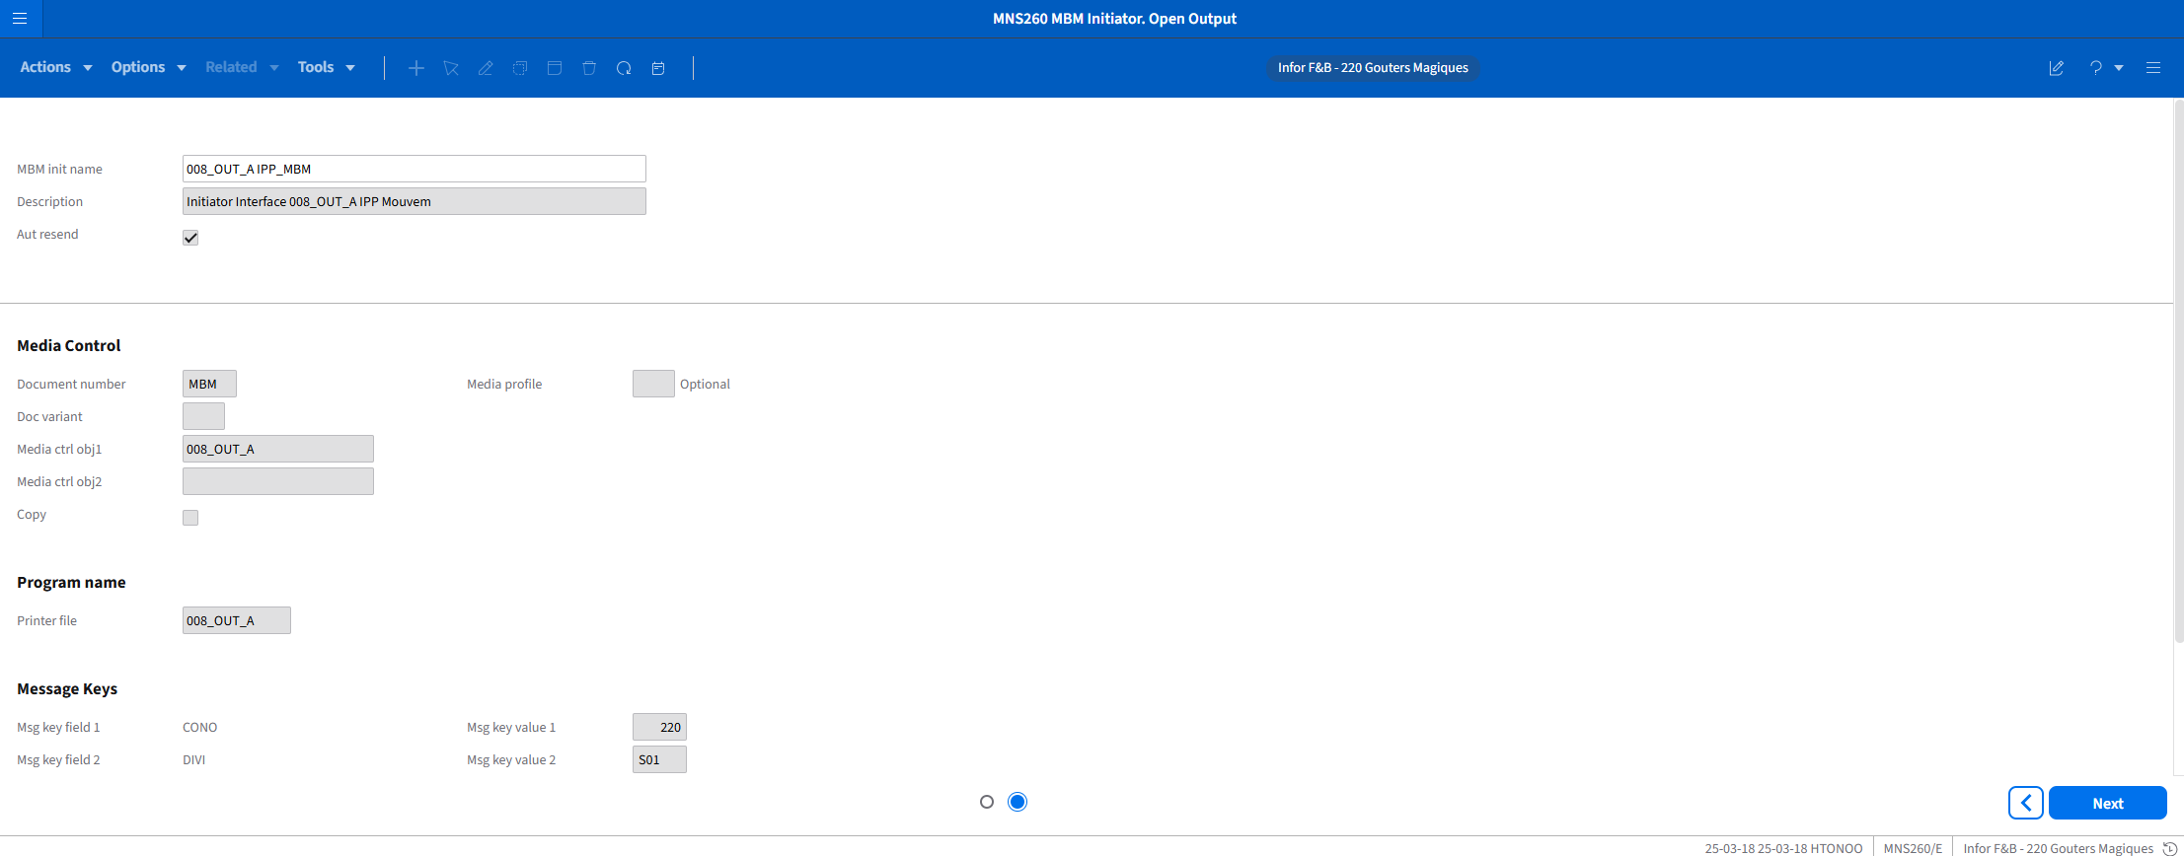

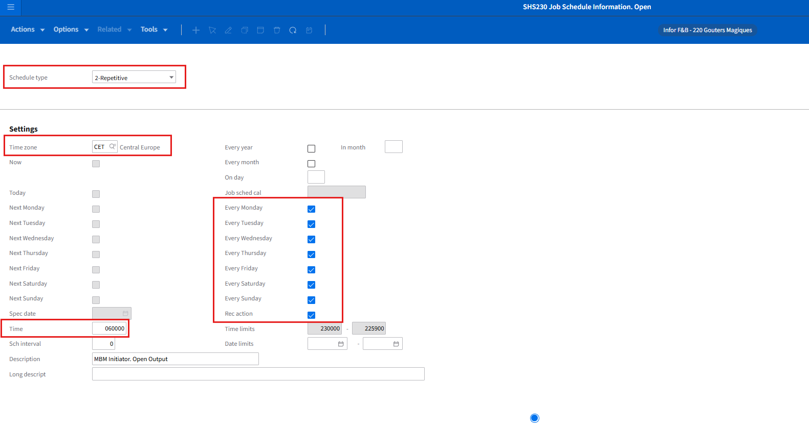

Point de Connexion
Point de connexion CP_008_OUT_A_IPP est utilisé pour le dépôt du fichier BOD en format xml dans le répertoire : << à définir >>

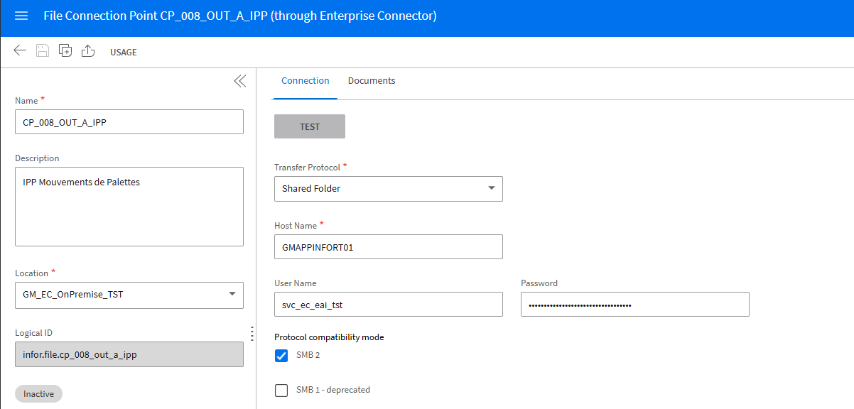

Flux de Document
Un Document Flow est mis en place dans ION pour exécuter les actions suivantes :
- Récupérer le BOD IPPMvmtsPalettesCustom depuis l’application m3_Mec
- Déposer le BOD dans le répertoire définit

Nom du document flow : DF_008_OUT_A_IPP
Logique du document flow :
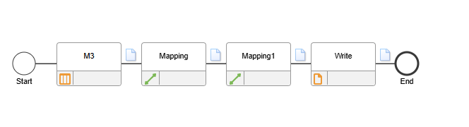
- Le composant Application (M3_MEC) récupère le document IPPMvmtsPalettesCustom.
- Le composant File Activity (Write) dépose le document dans le répertoire défini.

Structure du répertoire :
Répertoire | Description
<< à définir >> | Récupération du fichier BOD en format .xml

Fréquence :
Fréquence | Description
1 / jour | Un fichier quotidiennement

MEC Mapping : Custom BOD
Le package MEC est développé afin d’effectuer les appels d'API et mapper les champs spécifiques attendus par BlueWay.

Le custom Agreement est nommé comme: M3_IPPMvmtsPalettesCustom_Sync_Out
Le MEC Mapper customisé est nommé comme : CSTM3BOD_IPPMvmtsPalettesCustom_Sync_Out_1_0_0

Logique du BOD :
- Les champs sont récupérés depuis les tables respectives :
- MPCKLT
- MHDISH
- OCUSMA
- Les APIs (ci-dessous) sont exécutées afin de récupérer toutes les informations nécessaires pour envoyer le fichier sorti vers l’ESB :
- EXPORTMI_Select
- MWS410MI_GetHead
- CRS610MI_GetBasicData
- CRS685MI_Lst
- Les valeurs sont formattés dans le format attendu et envoyer vers l’ESB.

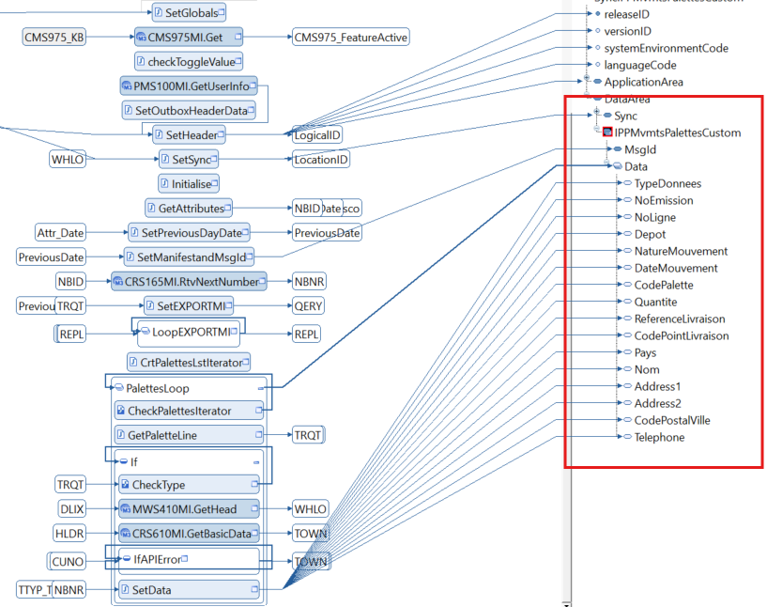

Détails des APIs

- EXPORTMI_Select
Cette API est utilisée afin de récupérer les transactions de palettes basées sur la date de la veille directement depuis la table MPCKLT.
EXPORTMI est utilisé en remplacement de l'API MWS081MI_LstPacLdgTra car le filtrage par date ne fonctionnait pas correctement.
Champs | Description | Type | Longueur | Sens | Obligatoire | Mapping
SEPC | Separator character | A | 1 | Entrant | N | -
QERY | Query | A | 982 | Entrant | O | -
REPL | Response | A | - | Sortant | - | -

QERY: NTHLDR, NTPACK, NTPACT, NTDLIX, NTTRQT, NTTTYP, NTRGDT from MPCKLT where NTCONO = "+iCONO+" and NTRGDT = "+iRGDT+" and NTPACK = "+iPACK+" and NTTTYP = "+iTTYP+" and NTTRQT >= "+iTRQT

- MWS410MI_GetHead
Cette API est utilisée pour la récupération du code dépôt.
Champs | Description | Type | Longueur | Sens | Obligatoire | Commentaire
CONO | Company | N | 3 | Entrant | N | Code dépôt physique
DLIX | Delivery number | N | 11 | Entrant | N | Votre référence de livraison
WHLO | Warehouse | A | 3 | Sortant | - | Code dépôt

- CRS610MI_GetBasicData
Cette API est créée pour récupérer les données du client.
Champs | Description | Type | Longueur | Sens | Obligatoire | Commentaire
CONO | Company | N | 3 | Entrant | N | -
CUNO | Customer number | A | 10 | Entrant | O | Code point de livraison "unique"
CSCD | Country | A | 3 | Sortant | - | Code pays
CUNM | Name | A | 36 | Sortant | - | Nom
CUA1 | Address line 1 | A | 36 | Sortant | - | Adresse ligne 1
CUA2 | Address line 2 | A | 36 | Sortant | - | Adresse ligne 2
PONO | Postal code | A | 10 | Sortant | -
TOWN | City | A | 20 | Sortant | - | Code postal et ville
PHNO | Telephone number 1 | A | 16 | Sortant | - | Téléphone

- CRS685MI_Lst
Cette API est utilisée pour la récupération du code client, si code propriétaire != code client, alors la correspondance est faite avec le Holder.
Champs | Description | Type | Longueur | Sens | Obligatoire | Commentaire
OWNC | Owner | A | 10 | Entrant | O | N° client livré
TX15 | Name | A | 15 | Sortant | - | Nom

Manipulation de données

Récuperation de la date de la veille
La date est en premier temps récupérer la par la librairie Calendar et ensuite configurer pour récupérer la date de la veille.

Fonction SetPreviousDayDate() :
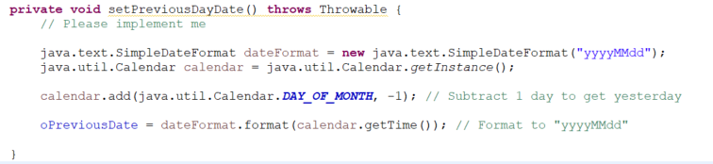

Filtrage des transactions de palettes
Les transactions de palettes sont filtrées basée sur la date de la veille, les types de palettes, et les quantités.

MEC Mapper :
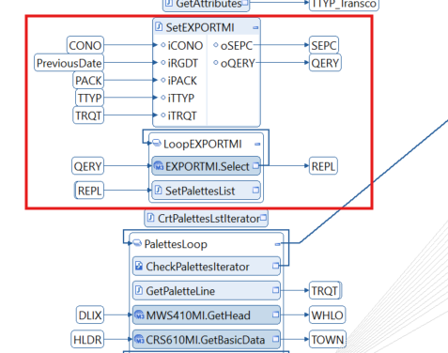

Fonction setEXPORTMI() :
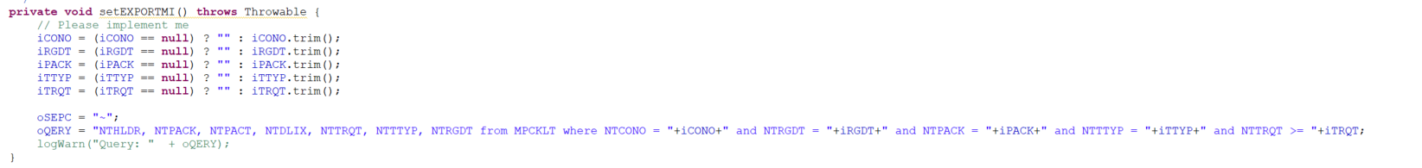

Configuration des parametres

- La valeur du type de palette et du type de transaction sont définis dans Enterprise Collaborator Agreements
Sous Custom/M3_IPPMvmtsPalettesCustom_Sync_Out
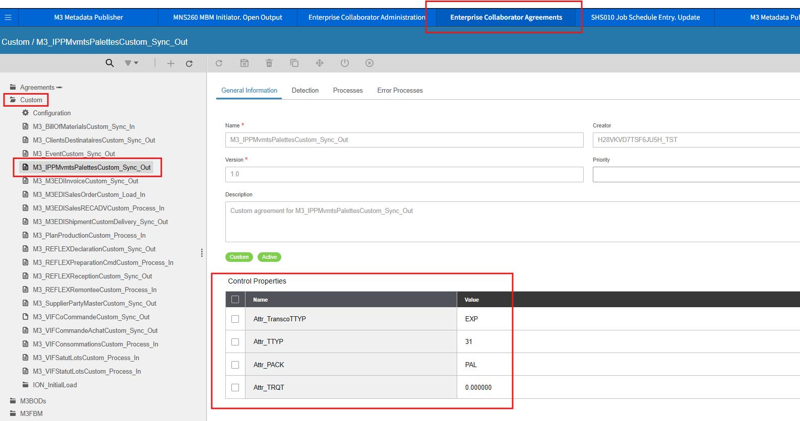

- Configuration du compteur incrémental dans CRS165
Balise -> NoEmission

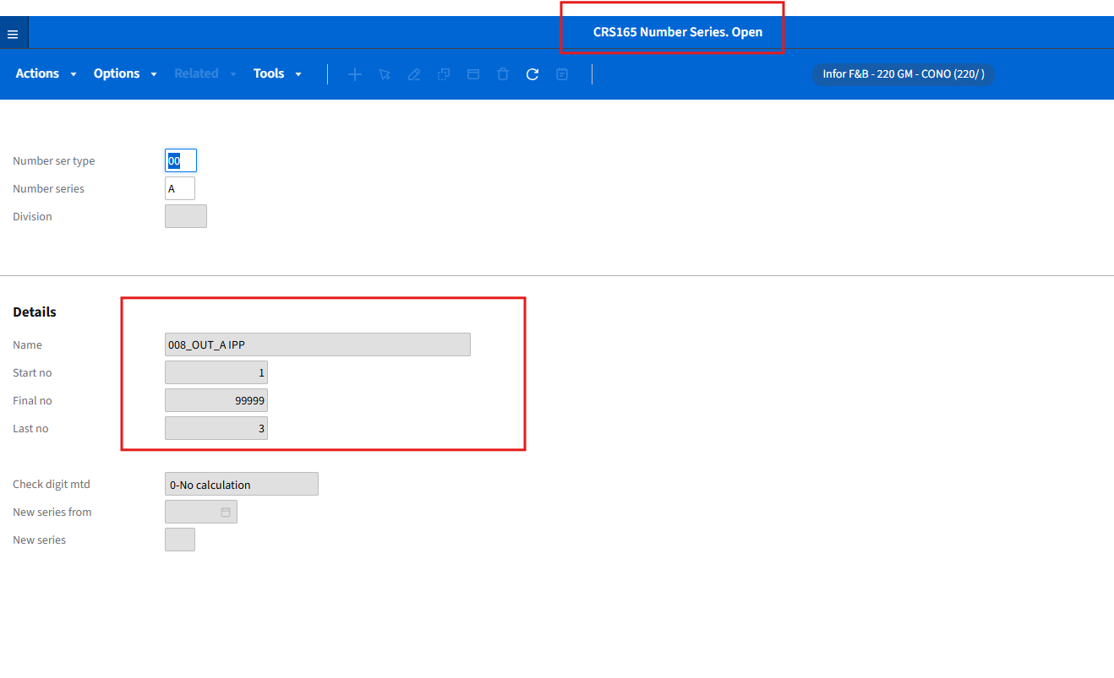

Mappages des valeurs sortants
Certains champs de sortie ont été adaptés comme demandé.

Fonction SetData() :
- Nature du mouvement (TTYP) -> Si =31 => EXP
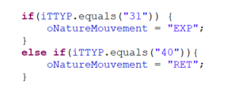

- Code postal et ville -> Concaténation du code postal (PONO) et la ville (TOWN)

Example balise <CodePostalVille> :
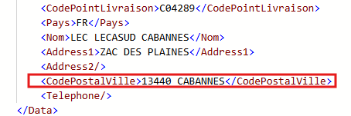

STRUCTURE FICHIER BOD
Structure BOD de sortie :
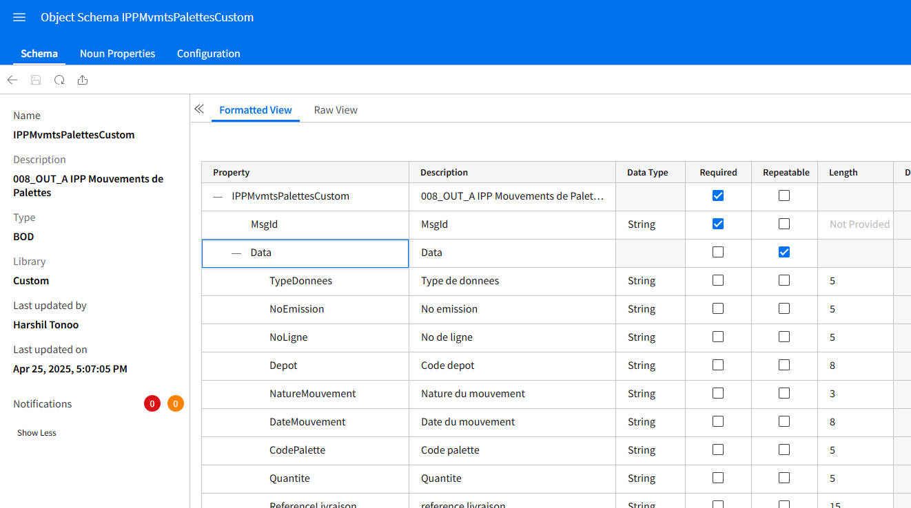

Structure XSD :
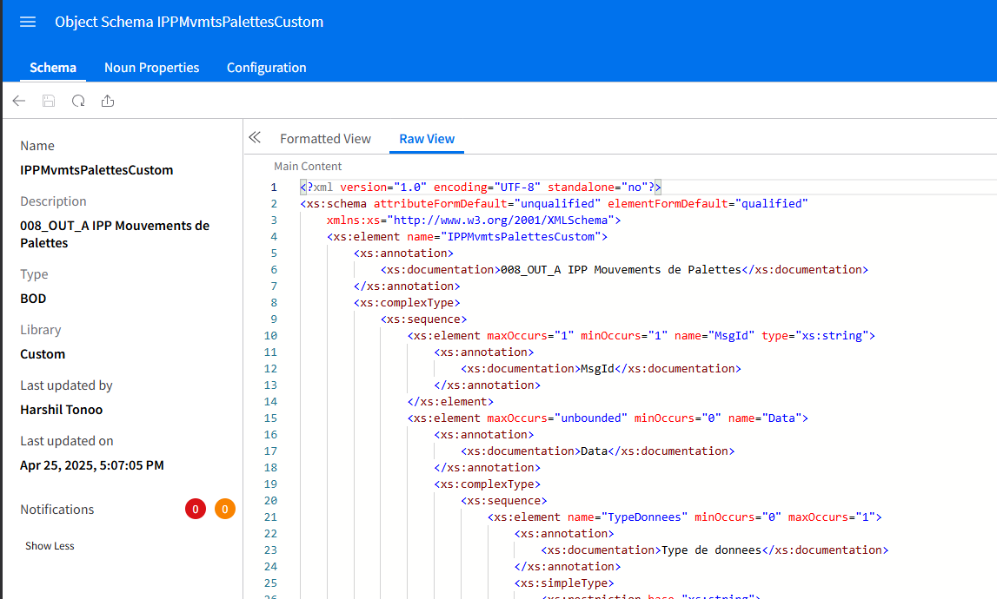

Objet :

EXEMPLE FICHIER SORTANTE
Exemple du fichier de sortie en format xml:
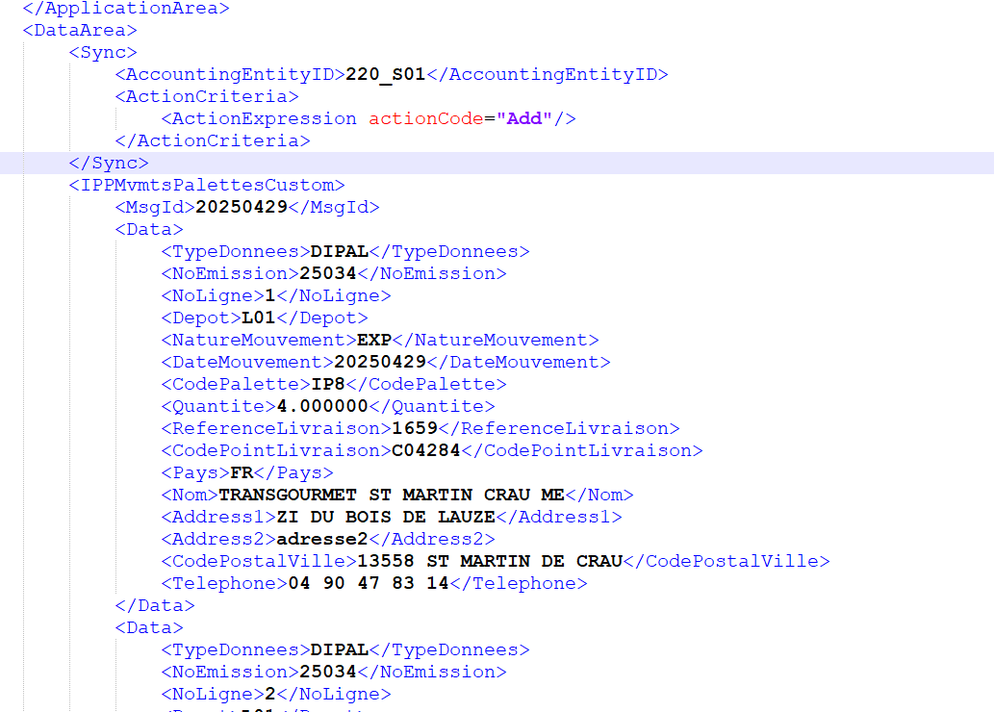

GESTION DES ERREURS
Les erreurs seront remontées dans Enterprise Collaborator Administration.

Pour diagnostiquer les BODs dans M3/Enterprise Collaborator Administration :
- Naviguer sur Enterprise Collaborator Administration
- Identifier l’Agreement INIT_M3_IPPMvmtsPalettesCustom_Sync_Out

Exemple :
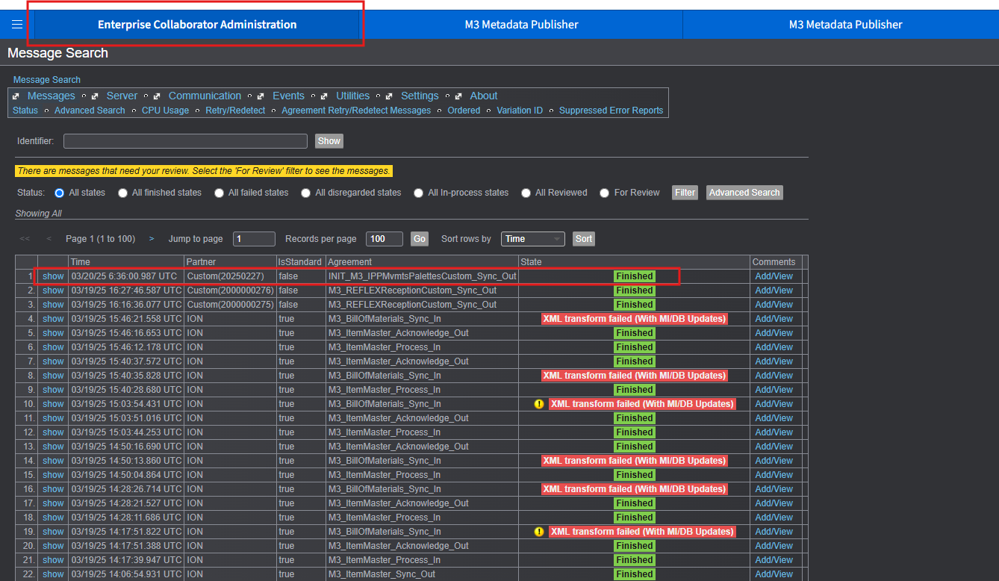

Le diagnostic du flux (dataflow) peut également être effectuer dans ION OneView.
Pour diagnostiquer le flux ION OneView :
- Naviguer sur ION Desk > OneView
- Ajouter le nom du document (IPPMvmtsPalettesCustom)

Example:
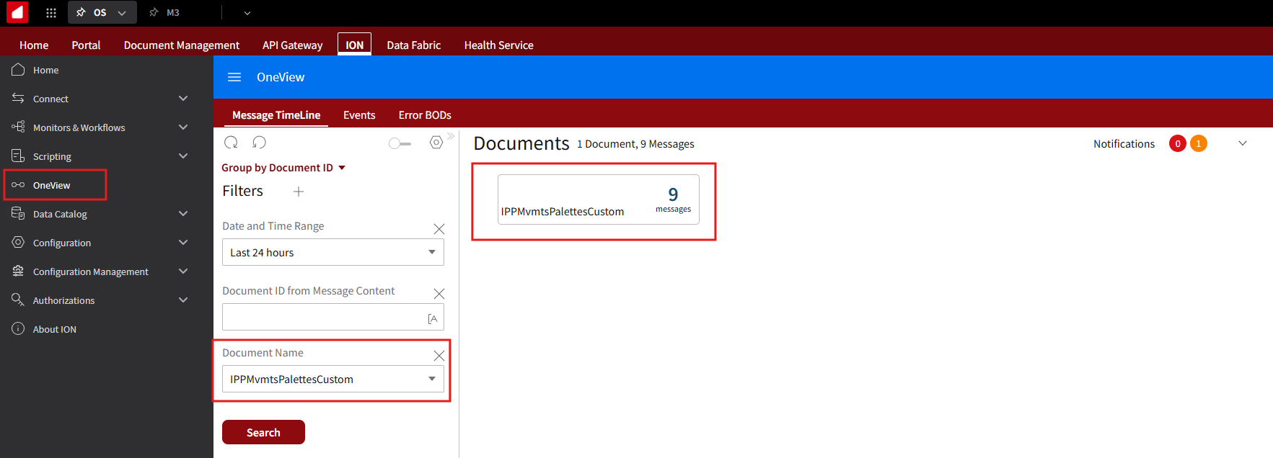

POINTS A DETERMINER
- Filtrage sur les codes d’emballages à confirmer.
- L’heure du déclenchement de l’interface à confirmer.

